Натяжка клиновых ремней

Натяжка клиновых ремней производится путем перемещения двигателя относительно самого корпуса дробилки. Для этого необходимо ослабить крепежные болты 17 (рис. 3) и постепенно перемещать корпусную плиту крепления электродвигателя и ведущего шкива 15, завинчивая регулировочные болты 4 (рис. 7). Контроль натяжения клиновых ремней осуществляется с помощью специального устройства для измерения натяжения ремней фирмы OPTIBELT (рис. 11 и рис. 12).
1
2
3
4
5
6

Рис. 11. Прибор измерения натяжения ремней Optikrik фирмы OPTIBELT

1 – индикатор; 2 – резиновое кольцо; 3 – место нажатия;
4 – зажим; 5 – клиновой ремень; 6 – пружина

Зажим
Индикатор
Резиновое кольцо
Место нажатия

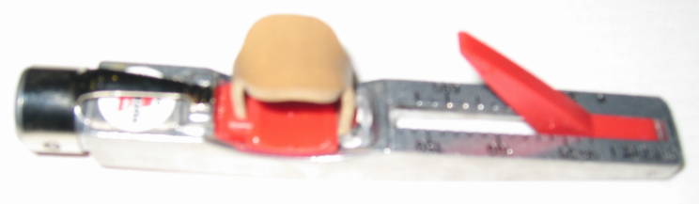

Рис. 12. Прибор измерения натяжения ремней Optikrik фирмы OPTIBELT

Для замера натяжения клинового ремня необходимо произвести следующее:

- Выбрать шкалу измерения на приборе (например, в ньютонах);
- Приложить измеритель к середине ремня. Необходимо выровнять измеритель так, чтобы его корпус был параллелен краям ремня (рис. 13).
Внимательно следите за тем, чтобы измеритель был в контакте только с одним ремнем, а индикатор 1 ,(рис. 11) был задвинут в корпус измерителя;
- Медленно нажимать на клавишу до щелчка. Как только произошел щелчок, необходимо убрать измеритель с ремня, замер произведен;
- Снять показания измерителя, как показано на рис. 14;
- Оценить показания по таблице, указанной в инструкции по эксплуатации измерителя, прилагаемой к комплекту документов на дробилку.

Для данной ременной передачи натяжение ремня должно быть 650 Н сразу после установки нового ремня и 500 Н спустя 2 часа работы (при типе ремня SPB и диаметре малого шкива 130 мм).

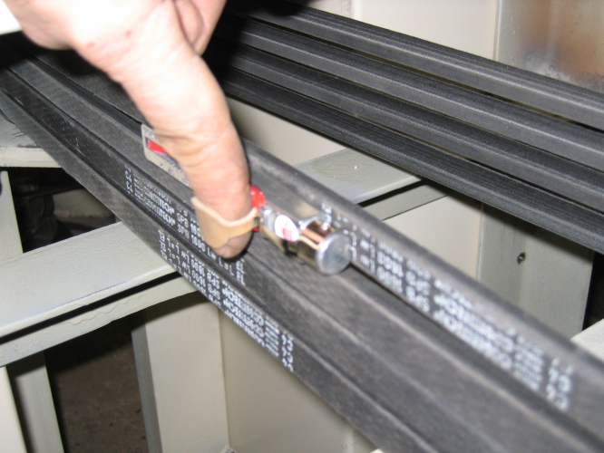

Рис. 13. Замер натяжения клинового ремня привода дробилки

Рис. 14. Замер натяжения ремня по шкале измерителя

ВНИМАНИЕ!
В результате повышенного натяжения клинового ремня могут возникать повреждения подшипников двигателя. Слабо натянутый ремень быстро изнашивается и имеет пониженный КПД.

Замена клиновых ремней

Для замены клиновых ремней необходимо ослабить крепежные болты 17 (рис. 3) и постепенно перемещать корпусную плиту крепления электродвигателя и ведущего шкива 15, развинчивая регулировочные болты 4 (рис. 7), до тех пор, пока старый ремень не поддастся снятию. Перед установкой новых ремней прочистить шкивы и проверить их на наличие повреждений и признаков износа. Не насаживать новые ремни на пазы шкива с применением силы или инструмента, поскольку невидимые повреждения могут значительно сократить срок их службы.

ВНИМАНИЕ!
Заменять нужно одновременно все ремни, т.к. новые и частично изношенные ремни имеют разную длину.
При натяжении многопазовых приводов все ремни на одной стороне привода должны быть ослаблены, в противном случае возможны повреждения (рис. 15).

Не правильно Правильно

Рис. 15. Схемы натяжения многопазовых приводов

Затем ремни натягиваются, привод проворачивается несколько раз без нагрузки, после чего проверяется натяжение.

